Petit garçon (Henri Dès)

Dans son manteau rouge et blanc,
Sur un traîneau porté par le vent,
Il descendra par la cheminée,
Petit garçon, il est l’heure d’aller se coucher.

Refrain
Tes yeux se voilent,
Ecoute les étoiles,
Tout est calme, reposé,
Entends-tu les clochettes tintinnabuler.

Et demain matin, petit garçon,
Tu trouveras dans tes chaussons,
Tous les jouets, dont tu as rêvé,
Petit garçon, il est l’heure d’aller se coucher.

Refrain

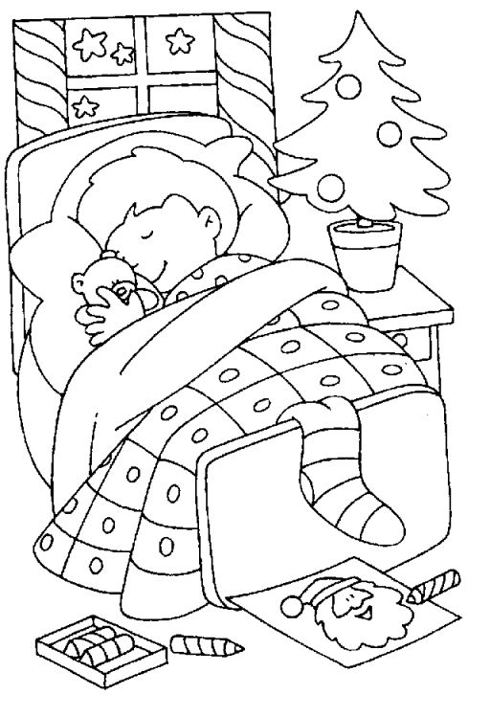
Et demain matin, petit garçon,
Tu trouveras dans tes chaussons,
Tous les jouets, dont tu as rêvé,
Petit garçon, il est l’heure d’aller se coucher.

Refrain

